

Laboratorio No. 2

Programación en ensamblador MIPS

JONATAN STIVEN RESTREPO LORA

Universidad de Antioquia

13, mayo de 2024

# Introducción

El presente trabajo consta en crear un algoritmo de ordenamiento que lea una secuencia de números separados por un carácter, el cual debe ser capturado del usuario, además esta secuencia de números se debe leer de un archivo “.txt”, y exponer el resultado como una salida en archivo llamado “output.txt”; el método de ordenamiento a implementar es el de inserción de forma ascendente.

A continuación, se detalla la forma en que se abordó la solución de dicho problema.

### Diagrama de flujo:

El programa se subdivide en 5 partes fundamentales:

### Definición de variables

Se define el nombre del archivo el cual buscara, el buffer donde se almacenará el el contenido del archivo, el separador que será del tamaño de una palabra para tratar de evitar el delineamiento de la memoria, el espacio para el vector de los números, el archivo de salida y un par de mensajes; estas serán todas las variables que se utilizaran en el algoritmo.

Véase que se agregaron algunos “.align” dado que a veces se generaba errores con acceder a la memoria.

### Obtener separador

Para obtener el separador se configura el **syscall** en modo de obtener un carácter con el numero **12** guardado en el registro *$v0*, luego guardamos el carácter obtenido en la variable separador, para así poder obtenerlo cuando lo necesitemos, las asignaciones de **4** al *$v0*, es para poder imprimir una cadena de texto.

### Procesar buffer:

Abrimos el archivo con ***syscall***y guardamos su contenido en la variable ***buffer*** para así poder tratar más fácil la información mas adelante, para verificar que si se leyó el contenido del archivo se procede a imprimirlo por pantalla.

### Procesar vector:

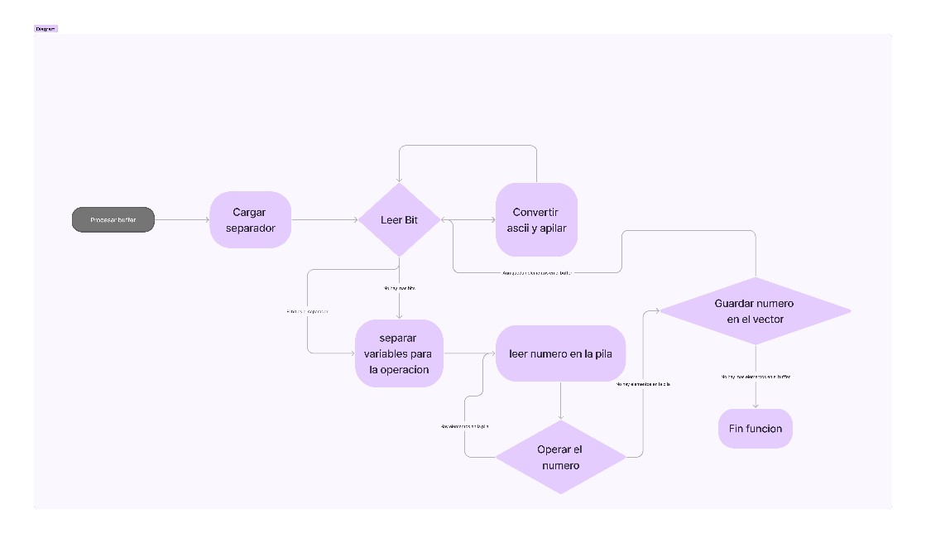

Para poder trabajar con números se tuvo que convertir bit a bit cada carácter y realizar una operación matemática para así poder sacar el valor numérico de cada carácter **ASCII,** seguido de apilar cada numero para poder sumarlos por su respectiva potencia y así sacar el numero completo para realizar las operaciones.

Teniendo el numero completo, se procede a guardar en el vector, donde luego la función de ordenamiento tomara los elementos.

### Ordenamiento:

